Технологии решения изобретательских задач (ТРИЗ) для работы с детьми младшего дошкольного возраста.
ТРИЗ (технологии решения изобретательских задач) в дошкольном учреждении – это такой «инструмент», благодаря которому педагоги могут сами создавать новые формы и методы взаимодействия. Практика использования ТРИЗ показывает, что реализация данных технологий позволяет максимально выявлять творческие способности детей. Девизом ТРИЗ является - «Творчество без границ», что позволяет воспитывать творческих детей, способных мыслить нестандартно.
Для чего использовать ТРИЗ в детском саду? Для того что бы развить разные качества мышления детей. С одной стороны - это гибкость, подвижность, системность и диалектичность. А с другой стороны развить поисковую активность, стремление к новизне, творческое воображение и несомненно развитие речи.
Главным отличием ТРИЗ от других теорий является то, что это не просто набор определенных действий, навыков, методов, а попытка создать свой метод, благодаря которому можно решать различные задачи, находить новые решения в поисковой деятельности и быть в постоянном творчестве.
Для работы с младшими дошкольниками мы используем такие методы ТРИЗ, как:
- Метод проб и ошибок. Для решения задачи с помощью этого метода перед детьми ставится задача «А что, если…». В рамках этого метода мы используем игру «Хорошо – плохо», целью которой является научить детей находить хорошие и плохие свойства у всех предметов и явлений.
- Метод системного анализа. В рамках этого метода используются так называемые экраны, в которых представлены картинки, как по горизонтали, так и по вертикали. С помощью многоэкранников можно сравнивать разные игрушки и предметы. Например, чем отличается живая кошка от нарисованной.
- Метод мозгового штурма. Этот метод используется чаще всего, так как благодаря ему можно в короткие сроки получить наибольшее количество разных идей. Для начала мозгового штурма нужно четко поставить вопрос и выслушать все ответы. В мозговом штурме не отвергаются никакие идеи. После озвученных идей нужно, отметая те, которые кажутся не самыми уместными, выбрать одно решение.
- Метод фантастических аналогий. Этот метод позволяет любые ситуации превращать в сказки и наделять волшебными свойствами разные предметы.

Технологии ТРИЗ прекрасно подходят для развития творческих способностей детей и их познавательной активности.
Свою работу по художественно – эстетическому развитию с использованием методов ТРИЗ, мы начали с решения игровых и сказочных задач. Главной задачей является развитие фантазии и воображения детей. Дети должны были перестать бояться, что ответ может быть неправильным и не бояться выходить за рамки принятых образов.
Игровые задачи строились на самых простейших бытовых и сказочных образах и случаях. Очень важно, перед тем как составить свою новую сказку, научить детей решать сказочные задачи – попытаться помочь главным героям, попавшим в беду. В рамках реализации методов ТРИЗ мы много играли в театрализованные игры, ставили инсценировки сказок, прочитанных и придуманных детьми. Также меняли сюжеты уже известных сказок.
Для помощи детям в составлении сказок мы используем Круги Луллия и кубики «Сочиняем сказки».
Круги Луллия (Рис.1) кажутся детям загадочными и волшебными. Суть этой головоломки заключается в поиске логических пар и их соединение путем прокручивания колец игры. Занятия с кругами Луллия полезны тем, что обогащают словарь ребенка, развивают познавательную активность, расширяют представления о мире.
Кубики «Сочиняем сказки» (Рис. 2) помогают ввести в сказку разных персонажей и действия для них. В момент составления сказки, когда получается заминка можно предложить ребенку бросить кубик и продолжить с выпавшим элементом.
Также нами был создан «Театр на палочке», благодаря которому можно составлять разные сказки с героями, которые, казалось бы, никогда не смогут встретиться. Например, в одной сказке могут оказаться Дед Мороз и Красная шапочка, Алладин и Незнайка, а трех поросят может спасти Кот в сапогах.
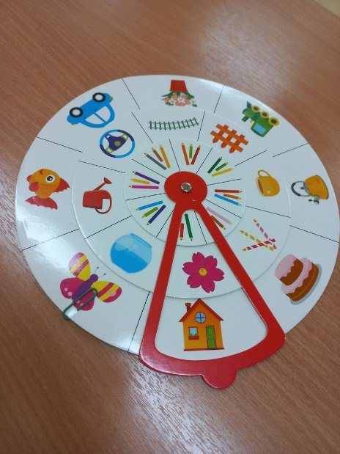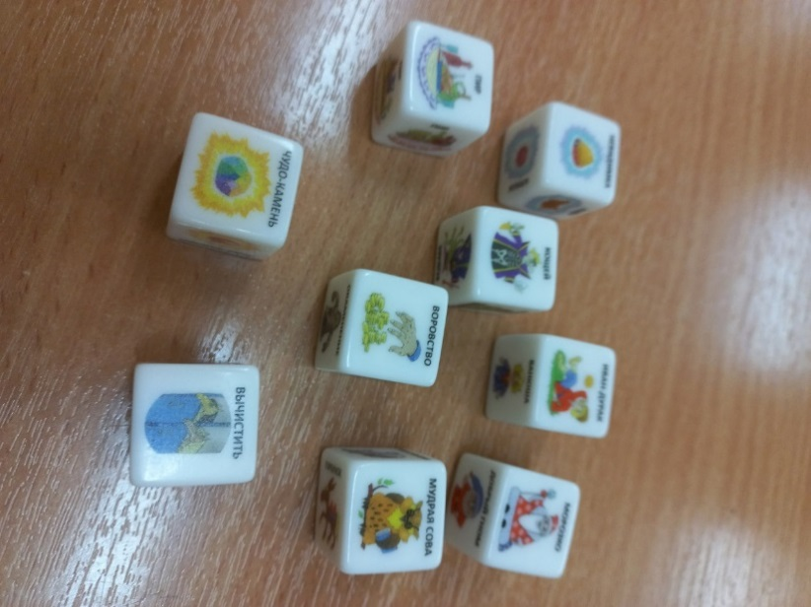
Рис.1 Круги Луллия Рис. 2 Кубики «Сочиняем сказки»
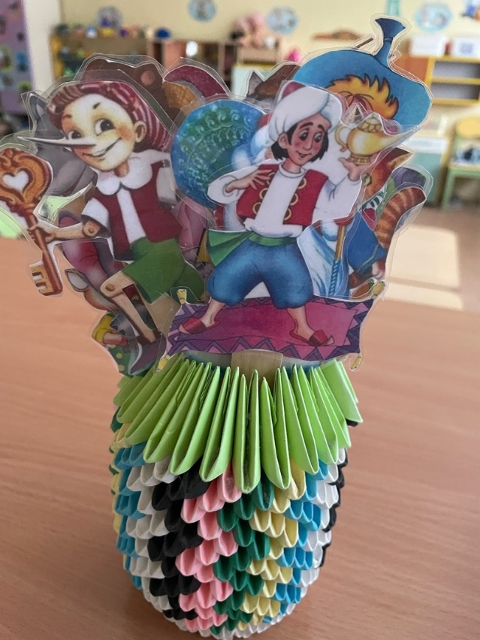
Рис.3 Театр на палочке

При составлении сказки очень важно позволять ребенку высказывать любые, даже самые невероятные предположения, нестандартные предложения и решения, ведь применение можно найти любой идее.
Главное помнить – в ТРИЗ неправильных ответов не бывает. Нельзя отметать ни одного решения, можно просто не навязывая своего мнения, направлять ребенка и помогать ему, давая возможность самому анализировать цепочку событий.
На первых порах дети не предлагают большое множество вариантов, но не нужно расстраиваться, ведь этот навык тоже развивается со временем.
Для того, чтобы фантазия и воображение ребенка могли выдавать множество идей, нужно постоянно предлагать различные творческие задачи, поощрять и радоваться необычным и даже самым фантастическим предложениям. Сюжеты к сказкам подсказывают различные книги, в первую очередь, сказки, современные мультфильмы. Персонажей для сказки можно искать даже в окружающей обстановке, ведь в ТРИЗ главным героем может стать и кубик, и кукла, и машинка, и даже стул.
Постепенно дети начинают активно участвовать в составлении сказок, они могут изменить начало или концовку известной сказки, мультфильма, придумать совершенно другие события, в которых оказывается герой, придумать и добавить новых персонажей. Из полученных сказок можно составить книгу или рассказывать младшим детям.
Главное помнить, что девиз ТРИЗ – «Творчество без границ»!

